S13
Suzuki GSX-R 1000 2005-2006

Montážní kit levá strana: Montážní kit pravá strana:
ID | Popis | Kat.č. | Ks
1 | Ocelová vložka M10 | X1 | 1
2 | Šroub M10x90x1,25 | 890 | 1
3 | Dural.váleček d=37 | 66 | 1
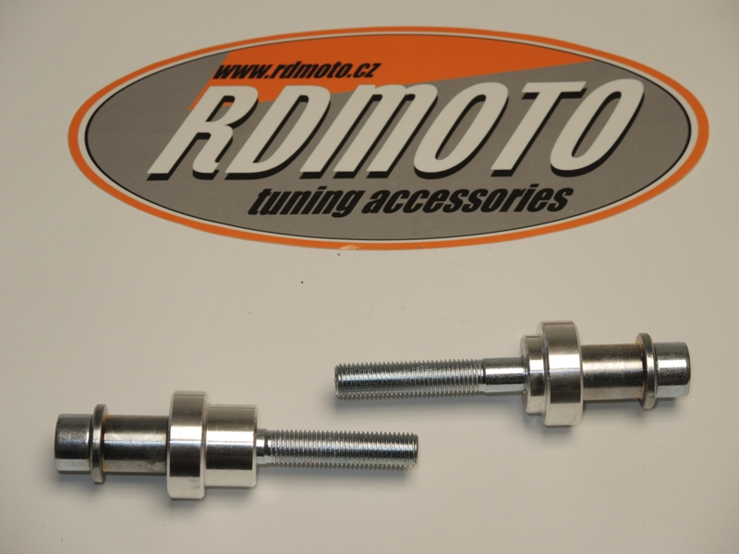
2
1
3
ID | Popis | Kat.č. | Ks
1 | Ocelová vložka M10 | X1 | 1
2 | Šroub M10x90x1,25 | 890 | 1
3 | Dural.váleček d=27,5 | 65 | 1

3
1

2

Montáž levá strana:
- Demontujte orig. šroub M10 z rámu (viz.foto).
- Do protektoru vložte vložku ID.1 a poté šroub ID.2.
- Na šroub navlékněte dural. váleček ID.3
- Tuto sestavu namontuje na místo originálního šroubu.

Montáž pravá strana:
- Demontujte orig. šroub M10 z rámu (viz.foto).
- Do protektoru vložte vložku ID.1 a poté šroub ID.2.
- Na šroub navlékněte dural. váleček ID.3
- Tuto sestavu namontuje na místo originálního šroubu.

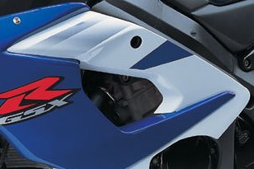
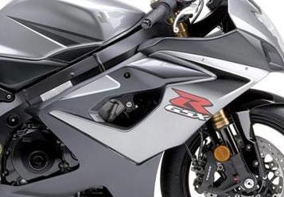
Upozornění: Při montáži, doporučujeme použít lepidlo na závity (modré barvy).

